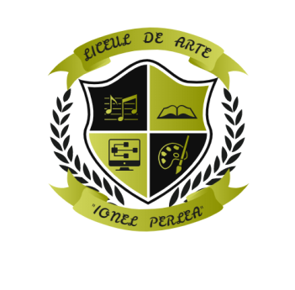
PĂDUREA ÎN VERSURI
proiectul nostru în cadrul programului internațional LeaF

LICEUL DE ARTE ”IONEL PERLEA”, SLOBOZIA, IALOMIȚA
NR ELEVI PARTICIPANȚI: 25

ETAPA DE DOCUMENTARE:
Elevii au avut o ședință de lucru online în care au discutat despre cum să desfășoare proiectul online. Ei au ales platforma Zoom pentru întâlnirile de lucru, blogul www.healthandusblog.wordpress.com pentru a încărca rezultatele muncii lor, setul de videoclipuri Nature is speaking pentru a avea o imagine de ansamblu. Ei au stabilit activitățile:
- Lecția de științe
- Lecția de română
- Lecția de limbi străine
- Lecția de desen
Produs final: o colecție de poezii despre pădure și natură cu titlul ”Poems to nature”

ETAPA DE LUCRU
- LECȚIA DE ȘTIINȚE
Discuții pe Zoom despre natură, biodiversitate și rolul pădurii în viața oamenilor – impactul pe care activitatea oamenilor îl are asupra mediului înconjurător. Elevii au urmărit videoclipuri despre consecințele acțiunilor omului asupra naturii. Ei au urmărit și videoclipurile din seria Nature is speaking – Julia Roberts is Mother Nature, Penelope Cruz is Wateer, Harrison Ford is Ocean, Joan Chen is Sky și Shailene Woodley is Forest. Scopul videoclipurilor este acela de a-i face pe elevi mai conștienți de problemele de mediu și de impactul pe care omul l-a avut și încă îl are asupra elementelor de mediu.

- LECȚIA DE ROMÂNĂ
Elevii au căutat poezii despre natură, au discutat pe Zoom despre modul în care natura și pădurea sunt ilustrate în versuri cu ocazia Zilei internaționale a poeziei. Ei s-au grupat în perechi și au avu ca sarcină să compună un catren despre pădure/natură în limba română.

- LECȚIA DE LIMBI STRĂINE
Elevii au lucrat din nou în perechi pentru a traduce catrenele făcute de colegi în limbi străine la alegere: engleză, franceză, spaniolă, italiană, chineză. Echipa care a compus catrenul în limba română, a primit un alt catren pe care l-a tradus în alte două limbi. Elevii au folosit dicționarul online www.hallo.ro care la oferă acces la limbile engleză, franceză, italiană și spaniolă.

- LECȚIA DE DESEN
Elevii au ales elementele pe care și le-au dorit pentru a ilustra colecția de poezii realizate în perechi. A fost redactat materialul.

ETAPA DE EVALUARE
A fost realizată o colecție de poezii despre natură/pădure cu titlul POEMS TO NATURE pe care am trimis-o la Biblioteca națională, unde a primit codul IBAN. Prezentarea proiectului este și pe site-ul instituției, www.liceuldearte.ro Materialul este încărcat și pe blogul Eco al liceului nostru, https://healthandusblog.wordpress.com/leaf-proiect-international/.

